Jeu des 5 S
Documents à imprimer avant de commencer le jeu

Feuille de résultats
Etape | Travail à faire | 5 S | Nombre de chiffres trouvés en 20 sec | Temps mis pour trouver les 49 (3) chiffres | Chiffres trouvés
1 | Chercher les 3 chiffres manquants entre 1 et 49 | Etat initial
2 | Tracer dans l’ordre les chiffres de 1 à 49 | Etat initial
3 | Tracer dans l’ordre les chiffres de 1 à 49 | 1 Seiri – Trier - Débarrasser
4 | Tracer dans l’ordre les chiffres de 1 à 49 | 2 Seiton - Ranger - Rangement
5 | Tracer dans l’ordre les chiffres de 1 à 49 | 3 Seiso – Nettoyer - Nettoyage
6 | Tracer dans l’ordre les chiffres de 1 à 49 | 4 Seiketsu - Conserver en ordre et propre
7 | Chercher les 3 chiffres manquants entre 1 et 49

ETAPE 1
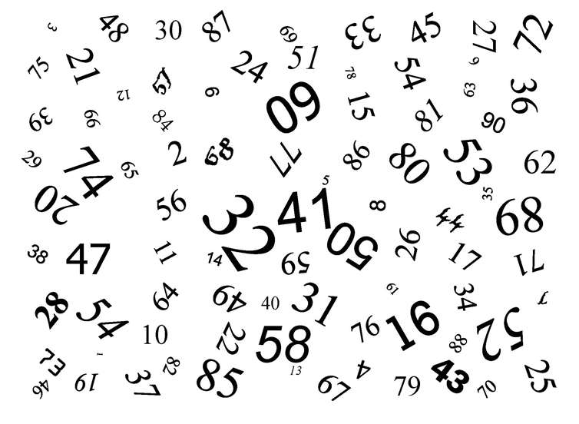
ETAPE 2
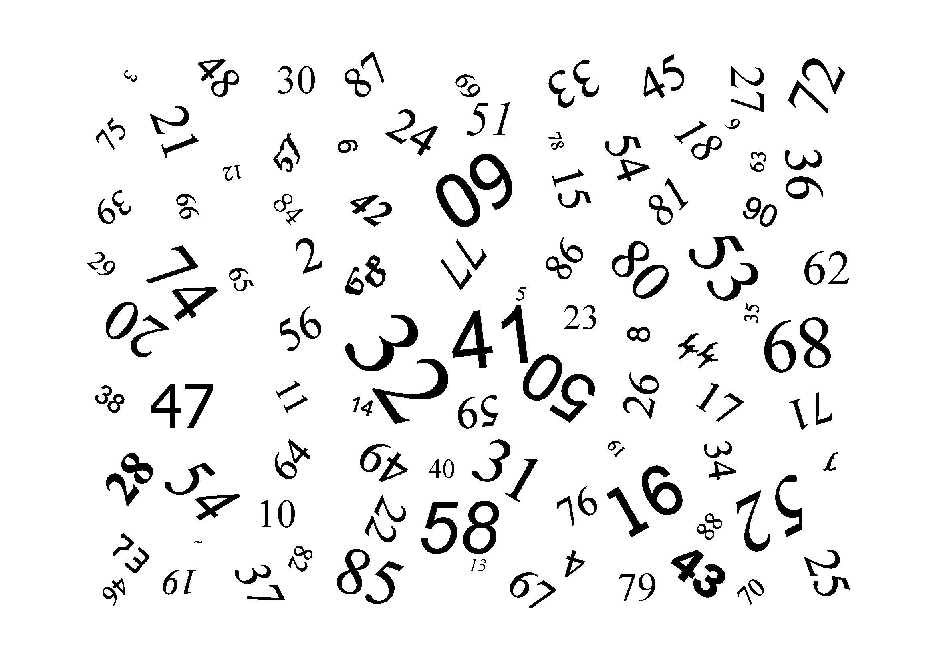

ETAPE 3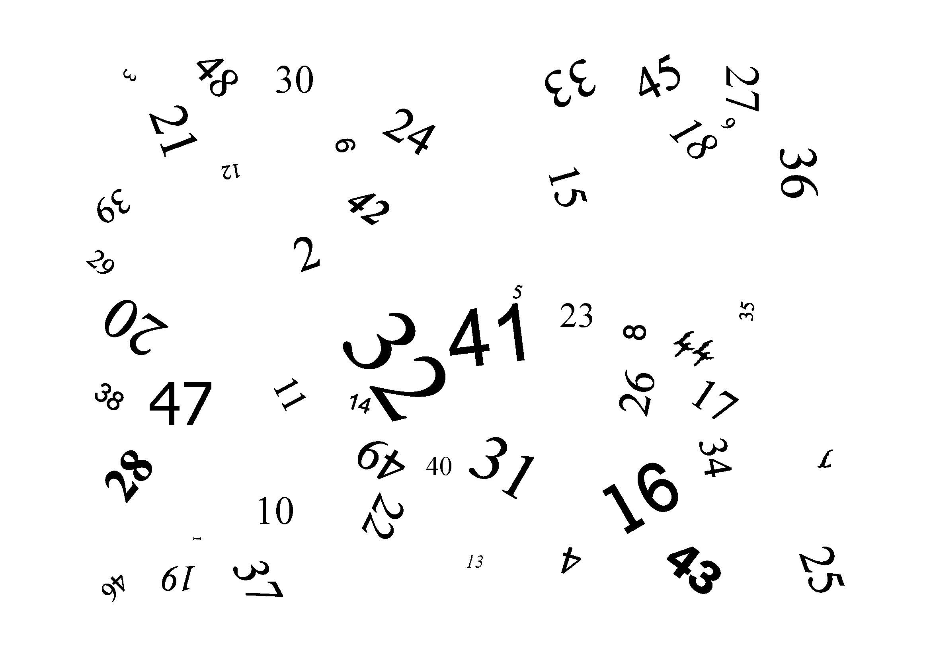

ETAPE 4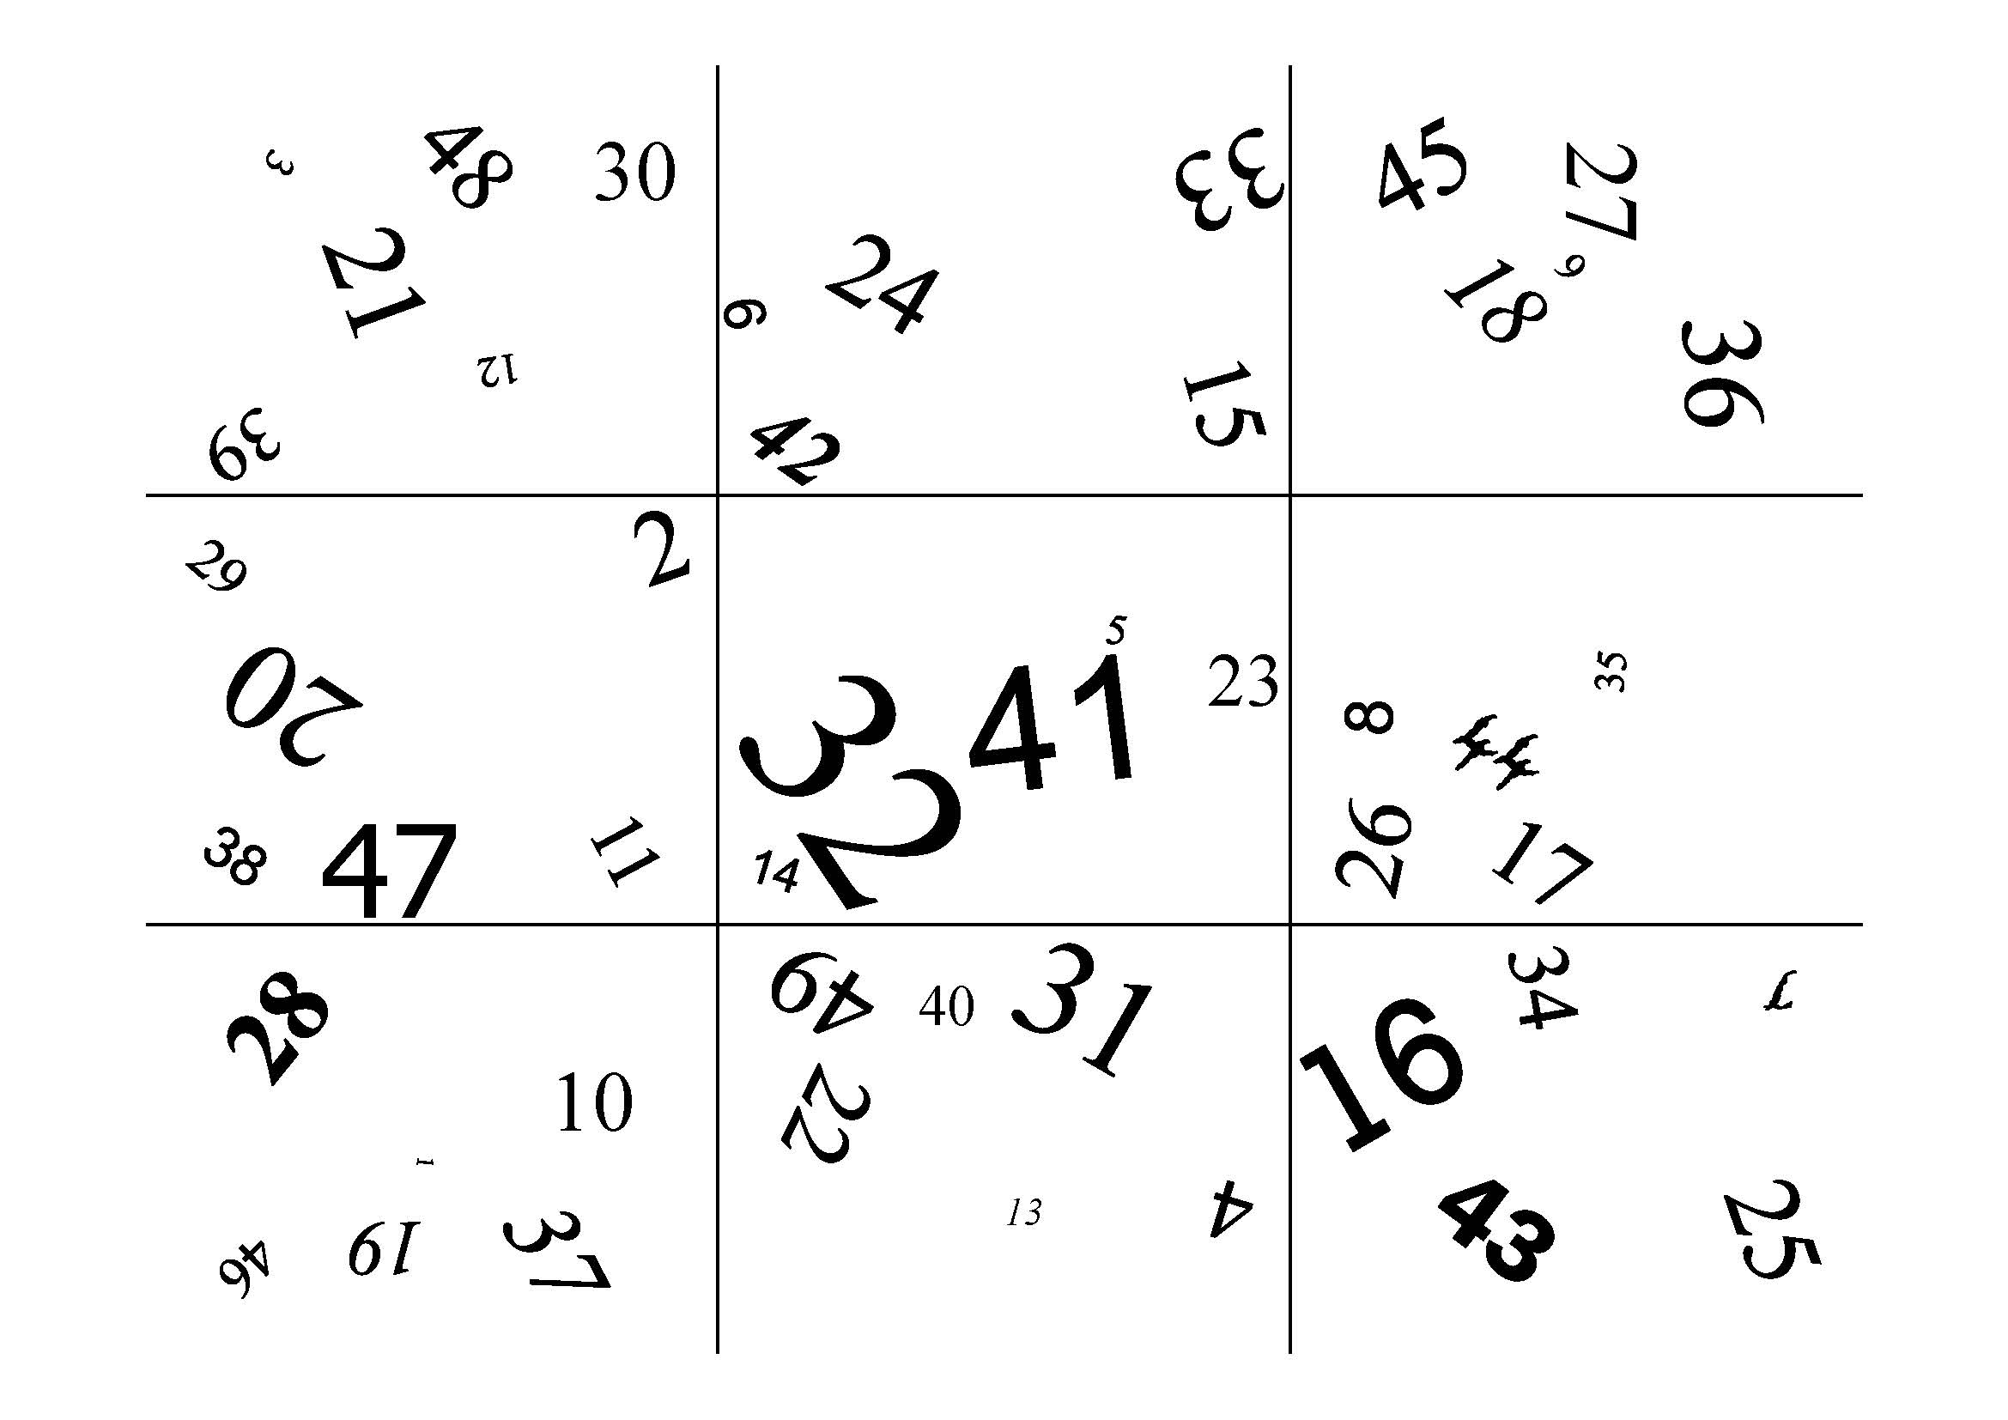

ETAPE 5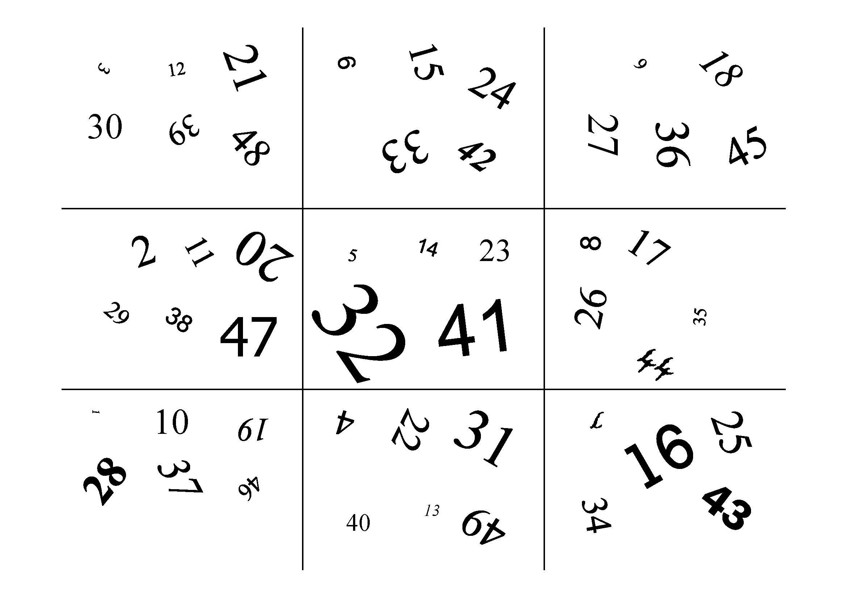

ETAPE 6
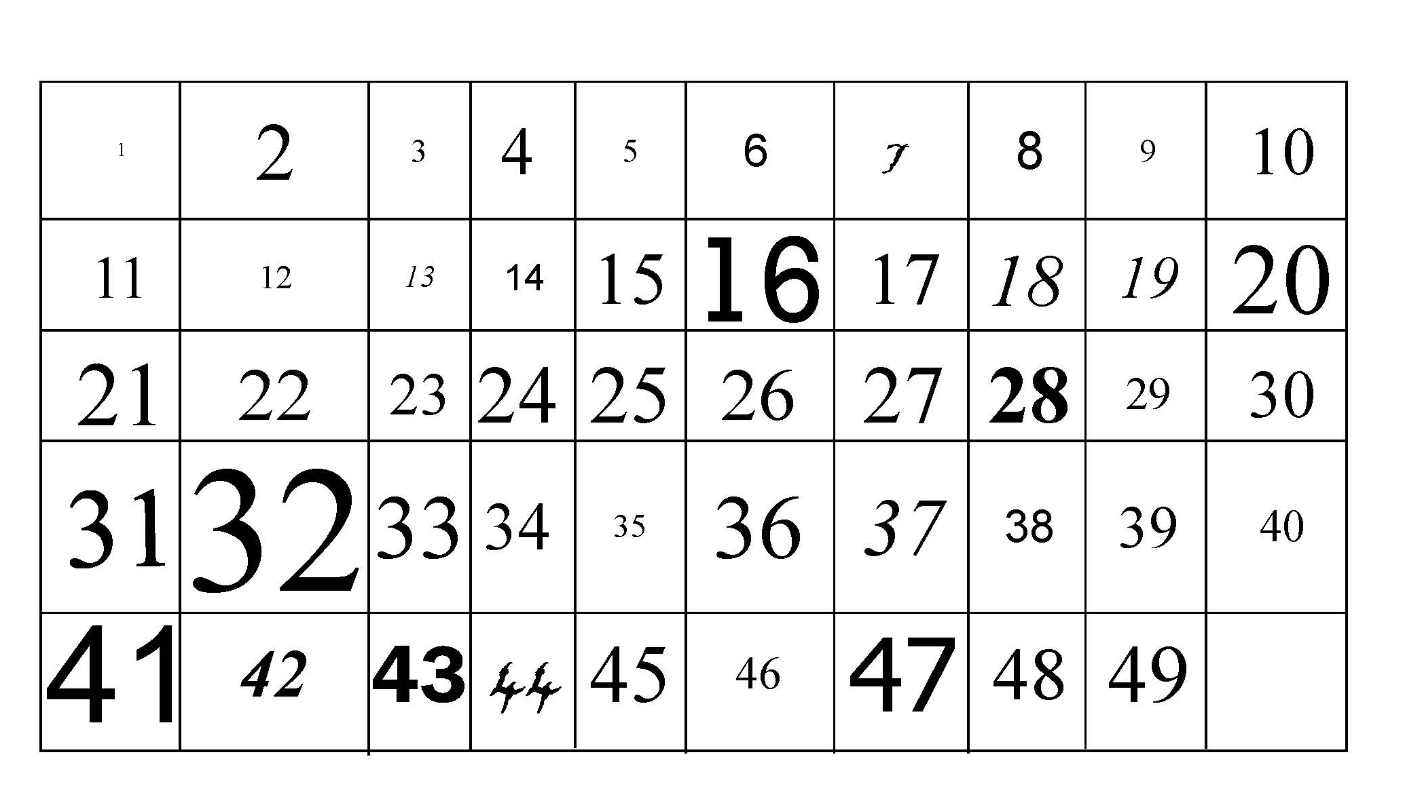

ETAPE 7

